Условия организации питания обучающихся в МАОУ СОШ №33
В образовательной организации созданы условия питания обучающимся, в том числе инвалидами и лицами с ограниченными возможностями здоровья. Оборудование и персонал покрывают потребность обучающихся в горячем завтраке и обеде. Образовательное учреждение имеет помещения для организации питания обучающихся – столовая, обеденный зал 100 кв. м на 120 мест и пищеблок, укомплектованный необходимым технологическим оборудованием и инвентарем: варочной плитой, жарочным шкафом, пароконвектоматом. Использование мармита обеспечивает температурный режим пищи.
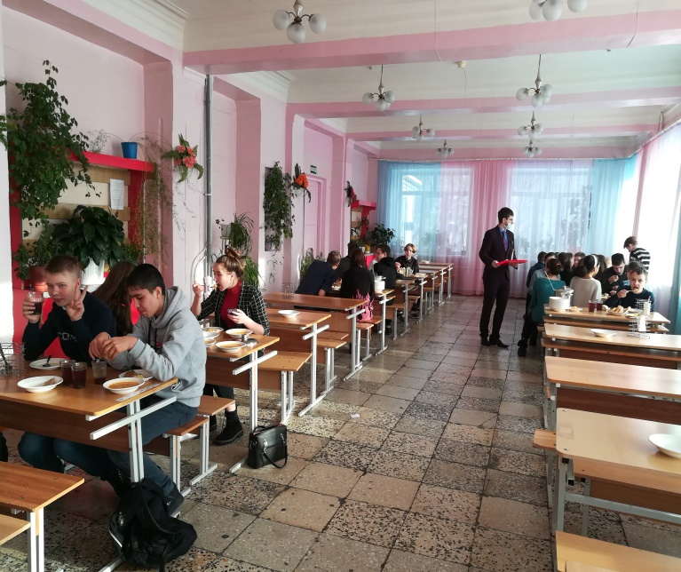
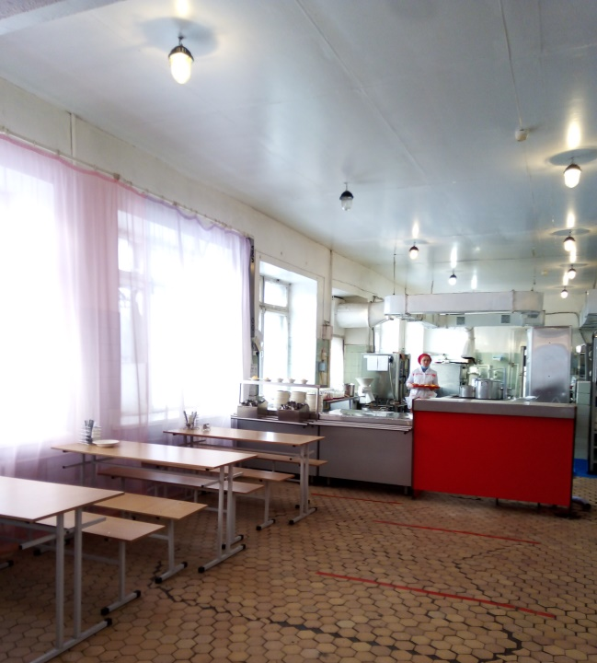
Столовая имеет цеха: овощной, мясорыбный, холодный и горячий. В столовых, которые работают на сырье при сравнительно небольшом количестве перерабатываемых мяса и рыбы проектируется мясорыбный цех. В цехе оборудованы места для обработки мяса и рыбы. Птица обрабатывается на том же участке, где и мясо. Все оборудование и инвентарь промаркированы в соответствии с принадлежностью той или иной линии обрабатываемого сырья. Мясорыбный цех предназначен для первичной обработке мяса и рыбы, и для приготовления из них полуфабрикатов.
Стены и пол цехов выложены плиткой.
Освещение искусственное и естественное, посредством ламп накаливания и через оконные проёмы.
В пищеблоке имеется следующее оборудование и инвентарь: разделочные и производственные столы, мясорубка, холодильные и морозильный шкафы, мойки, ванны, протирочная машина, овощерезка, тестомесильная машина, стеллажи для посуды, весы, промаркированные ножи, лопатки, разделочные доски.
При входе в столовую расположены умывальные раковины, санитайзеры с антисептиком, жидкое антибактериальное мыло и бумажные полотенца для просушки рук.
За каждым классом в столовой закреплены столы для питания.
Ежедневно питание контролируется бракеражной комиссией и родителями.
Дополнительно в школьной столовой организована работа буфета.

